
TRIBUNAL REGIONAL FEDERAL DA 1ª REGIÃO

RELATÓRIO FINAL DE AUDITORIA SECRETARIA DE AUDITORIA INTERNA – SECAU
DIVISÃO DE AUDITORIA DE GESTÃO ADMINISTRATIVA – DIAUD

AÇÃO COORDENADA DE AUDITORIA EM GOVERNANÇA ORÇAMENTÁRIA E FINANCEIRA, PLANEJAMENTO, GERENCIAMENTO, EXECUÇÃO E GESTÃO CONTÁBIL

SUMÁRIO

1. | INTRODUÇÃO
1.1 | Objetivo
1.2 | Escopo da Auditoria
1.3 | Período de Execução
1.4 | Questões de Auditoria
1.5 | Composição da Amostra Avaliada
1.6 | Equipe de Auditoria
1.7 | Técnicas de Auditoria
1.8 | Procedimentos Realizados
1.9 | Critérios
2 | RESULTADO DA AUDITORIA
3 | RECOMENDAÇÕES
4 | CONCLUSÃO

INTRODUÇÃO

O presente relatório trata de Auditoria em Governança Orçamentária e Financeira, Planejamento, Gerenciamento, Execução e Gestão Contábil coordenada pela Secretaria de Auditoria Interna do Conselho Nacional de Justiça - CNJ, realizada neste Tribunal, tendo por escopo a análise dos demonstrativos da execução orçamentária e financeira relativos ao exercício de 2018, em cumprimento ao Plano Anual de Atividades de Auditoria Interna
– PAINT (7220291) para o exercício de 2019, aprovado pelo Presidente deste Tribunal, consoante PAe SEI 0022774-85.2018.4.01.8000.
A auditoria foi realizada junto à Secretaria de Planejamento Orçamentário e Financeiro - Secor, unidade responsável pela compatibilização da proposta orçamentária com o planejamento estratégico, assim como pelo acompanhamento da alocação dos recursos orçamentários e financeiros no âmbito do TRF 1ª Região e das seções judiciárias vinculadas (Minas Gerais, Bahia, Distrito Federal, Goiás, Pará, Maranhão, Mato Grosso, Piauí, Amazonas, Rondônia, Tocantins, Amapá, Acre e Rondônia) e respectivas subseções.
Os trabalhos foram realizados de acordo com as Normas Técnicas de Auditoria, Inspeção e Fiscalização do Conselho Nacional de Justiça (Resolução CNJ 171/2013), em consonância com o Programa de Auditoria 8169630 e com o Questionário 8169639, disponibilizados por aquele Conselho e com observância do Estatuto de Auditoria Interna da Justiça Federal (Resolução Presi TRF1 57/2017), que regulamenta a atividade de auditoria no âmbito da Justiça Federal da 1ª Região.

OBJETIVO

Analisar a adequação orçamentária e financeira aos requisitos estabelecidos na legislação federal, nas Resoluções CNJ 195/2014 e 198/2014, e em boas práticas nacionais e internacionais.

ESCOPO DA AUDITORIA

Além da análise dos demonstrativos da execução orçamentária e financeira, bem como das demonstrações financeiras do Tribunal, do exercício de 2018, foram também consideradas as informações relativas ao exercício de 2017 e de janeiro a abril de 2019, para o cálculo dos índices das Despesas Primárias Pagas (DPP), que evidencia o pagamento dessas despesas frente à dotação atualizada, excluídas as despesas com Contribuição da União para o Regime Próprio de Previdência Social - RPPS, denominadas CUPS, em consonância com os termos da Ata COAU n. 1/2019 - Auditoria Coordenada CNJ (8439601).

PERÍODO DE EXECUÇÃO

A presente auditoria foi realizada nos meses de abril, maio e junho de 2019.
O questionário enviado pelo CNJ (nova versão), em 10/05/2019, documento 8169639, foi respondido pela Diaud/Secau, em 26/06/2019, conforme Recibo 8441782.

QUESTÕES DE AUDITORIA

Considerando-se os objetivos estabelecidos, foram formuladas pelo CNJ as seguintes questões de auditoria constantes do Programa de Auditoria 8169630:
Controles de execução orçamentária: conformidade, eficiência e efetividade
- O orçamento do órgão é elaborado e executado de modo responsável, atendendo à legislação vigente e reduzindo riscos orçamentários e fiscais?
Transparência
- O acesso às informações orçamentárias é transparente, oportuno, permitindo o conhecimento das atividades orçamentárias passadas, presentes e programadas, possibilitando a participação da sociedade no processo orçamentário?
Responsabilidade Institucional
- Existe estrutura de governança orçamentária formalmente constituída, que auxilie na captação das necessidades e demandas?
Alinhamento Estratégico
- Existe alinhamento entre o planejamento orçamentário e o planejamento estratégico de longo prazo?

COMPOSIÇÃO DA AMOSTRA AVALIADA

Em relação ao Item 7 da Questão 1 - O orçamento do órgão é elaborado e executado de modo responsável, atendendo à legislação vigente e reduzindo riscos orçamentários e fiscais?, que trata dos índices inflacionários utilizados para reajuste dos contratos que envolvam despesas primárias do orçamento fiscal e da seguridade social, cumpre destacar que foram considerados para a análise todos os contratos do Tribunal disponíveis no Sistema de Gestão de Contratos Administrativos - Gercon vigentes em 2018. Para os demais itens, as informações foram extraídas diretamente do Tesouro Gerencial e do Portal da Transparência do TRF da 1ª Região (Abas: Ética, Orçamento e Finanças na Primeira Região, Prestação de Contas, Relatórios CNJ e Relatórios de Gestão Fiscal).

EQUIPE DE AUDITORIA

Marcos de Oliveira Dias (Coordenador); Sílvia Flora Lobo Nogueira da Gama; João Paulo Borges Ribeiro Meirelles; Michell Cardoso da Silva;
Isabella d'Armada Caetano de Araújo Calixto; e João Batista Corrêa da Costa.

TÉCNICAS DE AUDITORIA

A metodologia utilizada neste trabalho está de acordo com as diretrizes de auditoria aplicáveis à Administração Pública previstas na Resolução 171/2013, do Conselho Nacional de Justiça e Resolução Presi 57/2017 , deste Tribunal, e contemplou as seguintes técnicas de auditoria:

Análise, em especial, dos documentos constantes dos processos administrativos: PAe SEI 0023352-48.2018.4.01.8000, 0010135- 98.2019.4.01.8000 e 0008459-18.2019.4.01.8000;
Pesquisa em sistemas informatizados (Gercon, Tesouro Gerencial e Siafi); Exame e conciliação dos registros;
Recálculos; Entrevista; e
Confronto de informações e documentos.

PROCEDIMENTOS REALIZADOS

Os procedimentos realizados durante a auditoria estão indicados a seguir:

Análise do Programa 8169630 elaborado pelo Conselho Nacional de Justiça – CNJ; Planejamento das ações para responder ao Questionário 8169639, elaborado pelo CNJ;
Análise de Processos Administrativos e consultas a sistemas informatizados (Gercon, Tesouro Gerencial e Siafi); Envio de Solicitações de Auditoria 8103680 e 8118359 à Secor, requisitando informações;
Elaboração de Quadro 8490854 com os contratos vigentes, indicando os índices de reajustes pactuados;
Participação de reuniões, sobre temas atinentes à execução orçamentária e financeira, realizadas entre os dias 5 e 19 de junho de 2019, no grupo denominado Multi Coord CNJ - Séc. XXI (Whatsapp), nos termos da Ata COAU n.1/ 2019 - Auditoria Coordenada CNJ 8439601;
Elaboração de gráfico evidenciando o orçamento executado dentro do exercício de 2018;
Elaboração de gráficos indicativos dos limites máximo, prudencial e de alerta, com despesas com pessoal do TRF 1ª Região e das seções judiciárias vinculadas, relativos ao 1º, 2º e 3º Quadrimestres de 2018, em face da Lei de Responsabilidade Fiscal;
Elaboração de gráfico evidenciando as despesas primárias pagas ante o orçamento atualizado, relativo aos exercícios de 2017, 2018 e até abril de 2019, nos termos da Emenda Constitucional 95/2016;
Elaboração de quadro indicativo com informações orçamentárias e relatórios fiscais publicados no Portal do TRF 1ª Região; e Encaminhamento das respostas do Questionário 8441782 ao CNJ.

CRITÉRIOS

Constituição Federal de 1988, em especial, os artigos 70, 163 a 169;
Emenda Constitucional 95, de 15/12/2016 - Altera o Ato das Disposições Constitucionais Transitórias, para instituir o Novo Regime Fiscal e dá providências; Decreto-Lei 200, 25/02/1967 - Estabelece diretrizes para a Reforma Administrativa e organização da Administração Federal e dá outras providências;
Lei Complementar 101, de 04/05/2000 (Lei de Responsabilidade Fiscal) – Estabelece normas de finança públicas voltadas para a responsabilidade na gestão fiscal;
Lei 4.320, de 17/03/1964 – Estatui Normas Gerais de Direito Financeiro para Elaboração e Controle dos Orçamentos e Balanços da União, dos Estados, os Municípios e do Distrito Federal;
Lei 10.028, de 19/10/2000 (Lei de Crimes Fiscais) - Altera o Decreto-Lei 2.848, de 7 de dezembro de 1940 - Código Penal, a Lei 1.079, de 10 de abril de 1950, e o Decreto-Lei 201, de 27 de fevereiro de 1967;
Lei 12.527, de 18/11/2011 - Regula o acesso a informações previsto no inciso XXXIII do art. 5º, no inciso II do § 3º do art. 37 e no § 2ºdo art. 216 da Constituição Federal e dá outras providências;
Lei 13.473, de 08/08/2017 - Dispõe sobre as diretrizes para a elaboração e execução da Lei Orçamentária de 2018 e dá outras providências; Lei 13.587, de 02/01/2018 - Estima a receita e fixa a despesa da União para o exercício financeiro de 2018;
Resolução CJF 147/2011 - Institui o Código de Conduta do Conselho e da Justiça Federal de Primeiro e Segundo Graus;
Resolução CJF 250/2013 - Dispõe sobre os limites máximos para a realização e apuração das despesas de pessoal para fins de publicação do Relatório de Gestão Fiscal previsto na Lei Complementar 101/2000 - Lei de Responsabilidade Fiscal, para os tribunais regionais federais e para o Conselho da Justiça Federal;
Resolução CNJ 171/2013 - Dispõe sobre as normas técnicas de auditoria, inspeção administrativa e fiscalização nas unidades jurisdicionais vinculadas ao Conselho Nacional de Justiça;
Resolução CNJ 177/2013 - Altera o percentual destacado como limite para as despesas com pessoal e encargos sociais do Conselho Nacional de Justiça; Resolução CNJ 195/2014 - Trata da distribuição de orçamento nos órgãos do Poder Judiciário de primeiro e segundo graus e dá outras providências; Resolução CNJ 198/2014 - Dispõe sobre o Planejamento e a Gestão Estratégica no âmbito do Poder Judiciário e dá outras providências;
Resolução CNJ 211/2015 - Institui a Estratégia Nacional de Tecnologia da Informação e Comunicação do Poder Judiciário (ENTIC-JUD);
Resolução CNJ 215/2015 - Dispõe, no âmbito do Poder Judiciário, sobre o acesso à informação e a aplicação da Lei 12.527, de 18 de novembro de 2011; Resolução Presi TRF1 19/2016, alterada pela Resolução Presi 27/2016 - Institui os comitês orçamentários de primeiro e segundo graus da Justiça Federal da 1ª Região;
Resolução Presi TRF1 57/2017 - Regulamenta a atividade de auditoria no âmbito da Justiça Federal da 1ª Região e aprova o Estatuto de Auditoria Interna da Justiça Federal da 1ª Região;
Acórdãos do Tribunal de Contas da União – TCU (Acórdão TCU 948/2016 - Plenário; Acórdãos 553/2017- TCU - Plenário e Acórdão TCU 1832/2018 - Plenário,);
Portaria Presi TRF1 7273520 - Publica a limitação de empenho e movimentação financeira da Justiça Federal de 1º e 2º Graus da 1ª Região, conforme Relatório de Avaliação de Receitas e Despesas Primárias - 5º Bimestre 2018;
Portaria Presi TRF1 100/2017 - Dispõe sobre a adoção do Código de Conduta do Conselho e da Justiça Federal de 1º e 2º graus, no âmbito do Tribunal e das seções e subseções judiciárias da 1ª Região e dá outras providências;
Portarias STN 322/2018, 637/2018 e 50/2019 - Tratam da publicação dos demonstrativos da Receita Corrente Líquida (RCL) relativos ao 1º, 2º e 3º Quadrimestres;
Normas Brasileiras de Contabilidade Técnicas do Setor Público - NBC TSP do Conselho Federal de Contabilidade – CFC; Manual de Contabilidade Aplicada ao Setor Público - Mcasp/STN (7ª edição);
Manual de Demonstrativos Fiscais - STN (8ª edição); Manual Siafi Web;
Planejamento Estratégico Nacional do Poder Judiciário 2015-2020; Código de Boas Práticas para a Transparência Fiscal - FMI (2007);
Relatório de Avaliação de Receitas e Despesas Primárias do 5º Bimestre de 2018 - Elaborado pela Secretaria de Orçamento Federal que integra o Ministério do Planejamento, Desenvolvimento e Gestão; e
Ata COAU n.1/2019 - Auditoria Coordenada CNJ.

RESULTADO DA AUDITORIA

  - A equipe de auditoria, com o propósito de responder ao programa composto por quatro 4 (quatro) questões, subdivididas no total de 26 (vinte e seis) itens, que abordou temas relacionados aos controles da execução orçamentária, transparência, responsabilidade institucional e alinhamento estratégico, com o apoio do Tesouro Gerencial e do Portal da Transparência do TRF da 1ª Região, procedeu às análises necessárias, conforme evidenciado nas respostas encaminhadas ao CNJ (8441756), com base nas explanações a seguir:

    - Em relação à Questão 1: O orçamento do órgão é elaborado e executado de modo responsável, atendendo à legislação vigente e reduzindo riscos orçamentários e fiscais?, foram avaliados os itens especificados nas alíneas a seguir:

Se o orçamento foi executado dentro do período planejado:
O Conselho da Justiça Federal, com base na Lei Orçamentária de 2018 - LOA e nos créditos adicionais, descentralizou para Justiça Federal de 1º Grau da 1ª Região o valor de R$ 2.867.340.581,00 (dois bilhões, oitocentos e sessenta e sete milhões, trezentos e quarenta mil, quinhentos e oitenta e um reais). Para o Tribunal Regional Federal da 1ª Região (Órgão do 2º Grau) foram consignados R$ 537.315.757,00 (quinhentos e trinta e sete milhões, trezentos e quinze mil, setecentos e cinquenta e sete reais), totalizando R$ 3.404.656.338,00 (três bilhões, quatrocentos e quatro milhões, seiscentos e cinquenta e seis mil, trezentos e trinta e oito reais) para fazer frente às despesas com Pessoal e Encargos Sociais, Auxílios e Benefícios, Assistência Jurídica às Pessoas Carentes, Atividades e Projetos. Desse total, foi contingenciado o valor de R$ 1.305.550,00 (um milhão, trezentos e cinco mil, quinhentos e cinquenta reais), conforme Portaria Presi 7273520 deste Tribunal, perfazendo uma dotação disponível para execução no montante de R$ 3.403.350.788,00 (três bilhões, quatrocentos e três milhões, trezentos e cinquenta mil setecentos e oitenta e oito reais). Dessa dotação foram empenhados, em 2018, R$ 3.331.394.973,40 (três bilhões, trezentos e trinta e um milhões, trezentos e noventa e quatro mil novecentos e setenta e três reais e quarenta centavos). Tais procedimentos evidenciam que 98% (noventa e oito por cento) do orçamento foi executado dentro do exercício de 2018.

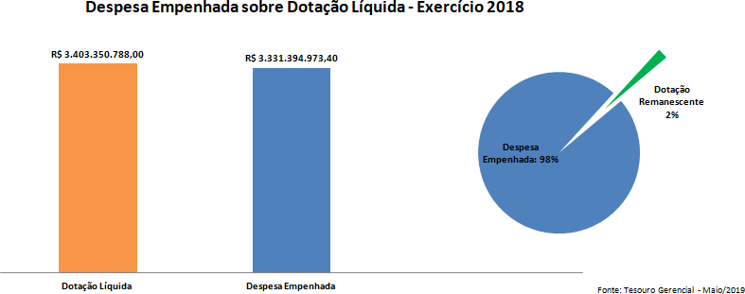

Se os projetos (tipo de ação) foram executados dentro do orçamento:
Em relação aos projetos (construções e reformas de edifícios) foi constatada a execução de apenas 12% (doze por cento) do orçamento destinado às obras. Tal fato se deve à diretriz de não comprometer os limites de gastos da Justiça Federal dos próximos exercícios, em atendimento aos ditames da Emenda Constitucional - EC 95/2016. Isso teve impacto direto na implementação de projetos da 1ª Região, tendo ocorrido as seguintes situações para a baixa execução dos projetos, conforme documento 7519112:

  - - Foi reaberto o crédito especial de R$ 4.700.000,00 com o oferecimento de dotação do exercício o que viabilizou a desapropriação do imóvel onde funciona a Subseção de São Sebastião do Paraíso- MG, que o proprietário se recusou a vender em no exercício de 2017;
  - - Foi solicitado crédito especial de R$ 5.400.000,00 para a aquisição de imóvel para sediar a Subseção de São João Del Rei, dos quais foi utilizado R$ 4.900.000,00 e de R$ 1.386.000,00 para o fechamento da obra paralisada de Edifício-Sede II da Seção Judiciária em Salvador- BA (JEF), serviço que foi contratado e empenhado no final de dezembro e será executado em 2019;
  - - Foram cancelados de restos a pagar R$ 15.011.470,81, dos quais destacam-se, em função de inexecução por parte das empresas, as obras Construção do Edifício II da Seção Judiciária em Salvador - BA, Construção do Edifício-Sede da Justiça Federal em Guanambí-BA, Construção do Edifício-Sede da Justiça Federal em Campo Formoso-BA, Construção do Edifício-Sede da Justiça Federal em Juína-MT, Construção do Edifício-Sede II da Justiça Federal em Cáceres- MT, Construção do Edífício-Sede em Juína - MT, Construção do Edifício-Sede do TRF1;
  - - Foram concluídas as licitações e dado início à execução das obras de Reforma do Edifício-Sede da Justiça Federal em Teresina - PI e do Anexo III da Seção Judiciária do Distrito Federal - DF, contudo como houve atraso na contratação foi pago um valor muito pequeno ficando grande parte para ser executado em 2019;
  - - A dotação do exercício para finalizar a obra de Guamambí- BA ficou inscrita em restos a pagar, pois para os pagamentos efetuados foram utilizados os valores de restos a pagar existentes;
  - - a maior parte do crédito disponível foi na obra do TRF1 no valor de R$ 45.474.027,98 ocasionado pela impossibilidade de licitar a parte relativa a estrutura do bloco "C", em função dos projetos entregues pela empresa contratada encontrarem-se incompletos;
  - - A ação de Reforma do Datacenter ficou com R$ 768.930,67 no disponível e R$ 541.692,83 inscritos em restos a pagar. Diversas aquisições não se efetivaram; e
  - - A ação do PJe ficou no disponível R$ 400.777,63 e ainda ficou R$ 1.801 .695,53 inscrito em restos a pagar relativo a aquisição de servidores de rede.

Se os gastos com pessoal superaram os limites estabelecidos na Lei de Responsabilidade Fiscal - LRF em relação à Receita Corrente Líquida - RCL e se esses gastos foram classificados como despesas de pessoal:
Os gastos com pessoal do TRF 1ª Região e das seções judiciárias vinculadas ficaram dentro dos limites estabelecidos na Lei de Responsabilidade Fiscal - LRF, que estabelece normas de finanças públicas pautadas pela responsabilidade na gestão fiscal, com vistas a garantir o atingimento do equilíbrio entre os recursos auferidos junto à sociedade e seus gastos, e em conformidade com as orientações do Tribunal de Contas da União - TCU, consoante considerações e gráficos a seguir:
  - Os demonstrativos das despesas de pessoal relativos aos 3 (três) quadrimestres de 2018 foram elaborados com base nos dados extraídos do Tesouro Gerencial e em conformidade com a 8ª edição do Manual de Demonstrativos Fiscais (STN). As informações apresentadas referem-se à despesa de pessoal (e encargos) executada nos últimos doze meses e aos limites de que trata a LRF e as Resoluções CNJ 177/2013 e CJF 250/2013, considerando o valor total da Receita Corrente Líquida (RCL) arrecadada no período de referência e nos onze meses anteriores, excluídas as duplicidades;
  - Todos os gastos foram classificados como despesas de pessoal, compreendendo o somatório dos ativos, inativos e pensionistas (despesa bruta com pessoal), deduzidas, entre outras, as despesas com inativos e pensionistas custeadas com recursos vinculados. Os limites de gasto utilizados estão em consonância com os percentuais da Receita Corrente Líquida estabelecidos nas Portarias STN 322/2018, 637/2018 e 50/2019. Todos os demonstrativos foram elaborados pela Secor, conferidos e assinados pela Secretaria de Auditoria Interna – Secau, nos termos dispostos no parágrafo único do art. 54 da LRF. Os demonstrativos constam dos processos PAe SEI
0010708-73.2018.4.01.8000, 0020026-80.2018.4.01.8000 e 0001914-29.2019.4.01.8000 e foram publicados no Portal da Transparência do TRF 1ª Região; e
  - Em cumprimento ao Acórdão 553/2017- TCU - Plenário, foram publicados, nos 3 (três) quadrimestres de 2018, demonstrativos que evidenciam a observância dos limites máximos para a realização e a apuração das despesas de pessoal, em face do teor do Ofício CJF-OFI-2017/03083, de 30/08/2017 (4741169), e posterior atualização dos limites (4809940).

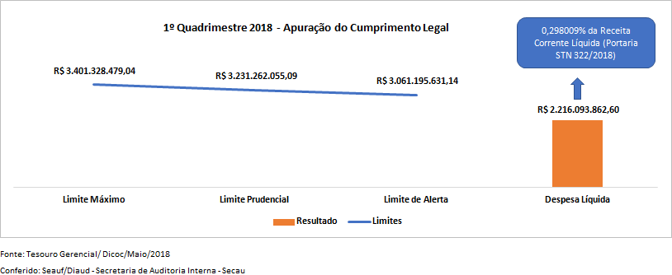

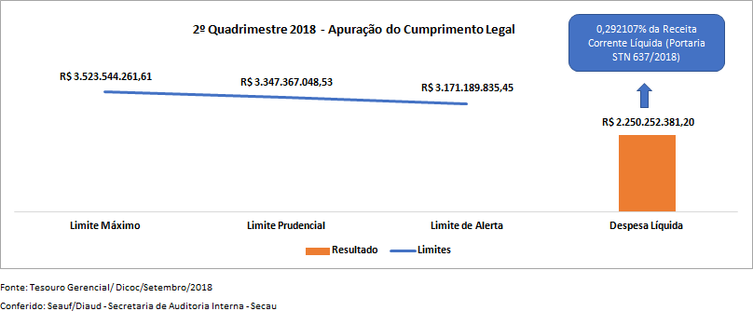

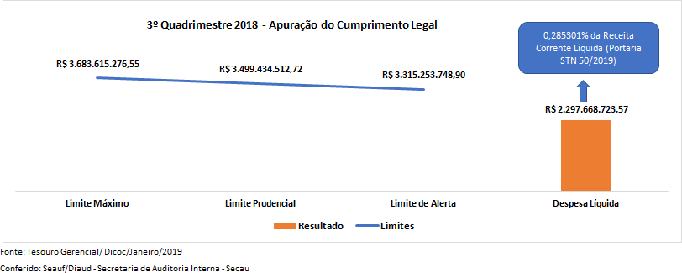

Se os restos a pagar estão cobertos por disponibilidade de caixa:
O referido demonstrativo, publicado no 3º Quadrimestre de 2018, evidencia que a disponibilidade de caixa é capaz de suportar as despesas orçamentárias do ano corrente em conjunto com os restos a pagar, conforme documento 7538326.

Se a Despesa Primária Paga (DPP) extrapolou a Dotação Atualizada (sem CUPS), conforme consta da Ata COAU n.1 - 2019 (8439601):
A Emenda Constitucional - EC 95/2016 estabeleceu, para cada exercício financeiro, limites individualizados para as despesas primárias dos três Poderes da União, válidos por vinte anos, podendo ser revistos a partir do 10º ano. O teto para 2017, primeiro ano de vigência da referida emenda, foi definido com base na despesa primária paga em 2016, incluídos os restos a pagar pagos, com correção de 7,2% (sete inteiros e dois décimos por cento).
A partir de 2018, os gastos federais só puderam aumentar de acordo com a inflação medida pelo Índice Nacional de Preços ao Consumidor Amplo - IPCA, acumulado em doze meses, registrado em junho do ano anterior a que se refere a Lei Orçamentária Anual.
e.1. Verificou-se que as despesas primárias pagas, conforme gráfico indicativo a seguir, não extrapolaram a dotação atualizada, nos exercícios de 2017 (98%) e 2018 (98%). E até abril de 2019, o total pago também é inferior ao orçamento, representando 38% (trinta e oito por cento), tendo em vista que nesses anos foi permitido que o excesso de despesas primárias fosse compensado pelo Poder Executivo, o que ocorreu na Justiça Federal, nos seguintes valores: 2017 - R$ 442.091.465,71 ; 2018 - R$ 323.719.604,78 e 2019 - R$ 646.709.575,80, conforme documento 7675060.
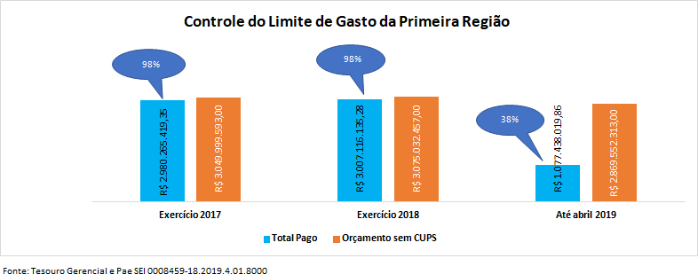

Se os contratos que envolveram despesas primárias do orçamento fiscal e da seguridade social foram reajustados por índices inflacionários:
Os contratos que envolveram despesas primárias do orçamento fiscal e da seguridade social deste Tribunal, executados em 2018, foram reajustados ou tiveram previsão em cláusulas de reajuste, conforme Quadro 8490854. Nos contratos de serviços com regime de dedicação exclusiva, o reajuste dos custos relativos à mão de obra ocorreu, corretamente, em razão de Acordo, Convenção ou Dissídio Coletivo de Trabalho da categoria profissional envolvida na contratação. Para reajuste dos demais custos, foi adotado o Índice Nacional de Preços ao Consumidor Amplo – IPCA.
Com a aprovação da Emenda Constitucional - EC 95/2016, que instituiu novo regime fiscal no âmbito dos orçamentos fiscal e da seguridade social, a correção dos gastos públicos foi limitada à inflação medida pelo IPCA. As regras do novo regime não permitem o crescimento das despesas do governo acima da variação desse índice.
Verificou-se que os contratos deste Tribunal observaram o estabelecido na aludida Emenda Constitucional, tendo em vista que os reajustes implementados no ano de 2018 apresentaram variação limitada ao IPCA.

    - Em relação à Questão 2: O acesso às informações orçamentárias é transparente, oportuno, permitindo o conhecimento das atividades orçamentárias passadas, presentes e programadas, possibilitando a participação da sociedade no processo orçamentário?, foram avaliados os itens especificados nas alíneas a seguir:

Se existe algum instrumento disponibilizado pelo Tribunal que apresente informações orçamentárias, bem como outros relatórios fiscais dirigidos ao público, com linguagem de fácil entendimento:
Os relatórios fiscais e as informações orçamentárias necessárias ao exercício da fiscalização e à transparência dos gastos públicos, entre eles, a íntegra da proposta orçamentária e da lei orçamentária, assim como o mapa demonstrativo da execução orçamentária do ano anterior, com indicação das despesas realizadas com o primeiro e o segundo graus de jurisdição, encontram-se no Portal da Transparência/Relatórios CNJ, endereço eletrônico https://portal.trf1.jus.br/portaltrf1/transparencia/relatorios-cnj/relatorios-cnj/trf-da-1-regiao/trf-da-1-regiao.htm, em atendimento aos incisos I e II do art. 4º e do art. 9º da Resolução CNJ 195/2014.
O referido normativo também estabelece que a disponibilização dos documentos relativos à proposta orçamentária e à lei orçamentária, entre outros, deve ser feita trinta dias após o envio da proposta orçamentária e trinta dias após a publicação da lei orçamentária, o que é observado pelo Tribunal.

Caso exista o instrumento apontado no procedimento anterior, se a documentação orçamentária disponibilizada inclui os demonstrativos contendo uma descrição da natureza e significação fiscal das renúncias fiscais, dos passivos contingentes, além de apresentar uma avaliação de todos os outros riscos significativos:
Não são publicados pelo Tribunal demonstrativos contendo uma descrição da natureza e significação fiscal das renúncias fiscais, dos passivos contingentes, como também a avaliação de riscos significativos. Como não houve o reconhecimento desses passivos no âmbito da Justiça Federal da 1ª Região, também não existem demonstrativos publicados sobre esse tema.

Se as normas éticas para o comportamento dos servidores públicos são claras e amplamente divulgadas:
As normas éticas adotadas para os servidores deste Tribunal, constantes do Código de Conduta do Conselho e da Justiça Federal de primeiro e segundo graus, instituído pela Resolução CJF 147, de 15/04/2011 , são claras e constam do Portal de Transparência do TRF1.
No TRF da 1ª Região, a adoção do Código de Conduta é regulamentada por meio da Portaria Presi 100/2017, que instituiu, ainda, o Comitê Gestor do Código de Conduta, responsável por assegurar a observância do Código de Conduta do Conselho e da Justiça Federal de 1º e 2º graus pelos servidores e gestores da 1ª Região.
A presidente do Comitê Gestor de Conduta Ética da Justiça Federal da 1ª Região - Cogecod-TRF1, informou nos autos do PAe SEI 0014670-07.2018.4.01.8000, documento 6455437, que a periodicidade de divulgação do código de conduta da Justiça Federal no âmbito deste TRF 1ª Região está sendo anual e que, para tanto, foi elaborado um plano de comunicação, objeto do PAe SEI 0017576-04.2017.4.01.8000. São ações de divulgação do código de ética citadas pelo Cogecod: elaboração de cartilha sobre Ética e publicação do artigo sobre Ética – Faça o que é certo, de autoria de Thainá Salviato.
A Resolução Presi 57/2017, deste Tribunal, que regulamenta a atividade de auditoria no âmbito da Justiça Federal da 1ª Região e aprova o Estatuto de Auditoria Interna da Justiça Federal da 1ª Região também estabelece, em seu art. 5º, a conduta ética dos auditores.
Cabe ressaltar, ainda, que, de 2016 a 2018, conforme documento 4952737 e registros constantes do Sistema de Gestão de Recursos Humanos - SARH, os servidores que compõem o Cogecod e os lotados no Núcleo de Apoio à Sindicância e Processos Administrativos e Disciplinares - Nupad, participaram dos seguintes eventos de capacitação: Gestão e Apuração da Ética Pública; Ética e Serviço Público; Oficina Cinecoaching – Assédio Moral; III Fórum Jurídico – Combate à Corrupção em um Estado Democrático de Direito e Deveres, Proibições e Responsabilidades do Servidor Público Federal.

Se a execução do orçamento já foi objeto de auditoria e se os controles da atividade de execução orçamentárias são eficientes:
A execução do orçamento do TRF 1ª Região foi objeto de auditoria no sentido lato sensu, tendo em vista que a Secau faz o acompanhamento da gestão durante todo o exercício financeiro.
Ressalta-se, ainda, que, no presente exercício, foi realizada auditoria baseada em risco, em conformidade com os padrões profissionais de auditoria financeira estabelecidos no Manual de Auditoria Financeira do TCU - 2016 e com o modelo indicado pelo Comitê das Organizações Patrocinadoras da Comissão Tradway - Coso II (Coso ERM) de avaliação de controles internos, integrado ao gerenciamento de risco, com o propósito de avaliar a confiabilidade e a efetividade dos controles internos administrativos da Justiça Federal da 1ª Região relacionados à elaboração das demonstrações contábeis e de relatórios financeiros, em 2018, em face da necessidade da adoção de padrões internacionais na condução da auditoria nas contas, em atendimento aos arts. 13, § 1º e 14, da Decisão Normativa TCU 172/2018, e nos termos do Item 12 do Relatório de Auditoria de Gestão - 2018 (PAe SEI 0001981-91.2019.4.01.8000).
A referida auditoria buscou verificar se os controles internos administrativos da Justiça Federal da 1ª Região auxiliam no alcance do adequado registro contábil e, por conseguinte, de demonstrações contábeis confiáveis, em apoio à prestação de contas, ao processo de tomada de decisão e à transparência da gestão. Os riscos inerentes aos registros de execução orçamentária, financeira e patrimonial, com reflexos nas demonstrações e relatórios financeiros, e ao cumprimento de critérios legais e normativos foram identificados e avaliados e, em seguida, verificaram-se as ações que a gestão adota para responder a esses riscos. Os resultados dessa auditoria encontram-se registrados no Relatório de Auditoria de Gestão - exercício 2018, documento 8440013.

Se o órgão publica relatório de progresso na implementação do orçamento:
A Secretaria de Planejamento Orçamentário e Financeiro - Secor, do TRF 1ª Região, encaminha aos Diretores de Secretarias e aos membros dos comitês orçamentários, por meio de processos administrativos específicos, planilhas nas quais constam os dados da proposta aprovada recebida e a receber, valores executados, a empenhar e pendentes de pagamentos, como também os dados relacionados aos restos a pagar inscritos, cancelados, pagos e a pagar no decorrer do exercício, para que possam acompanhar o progresso da execução orçamentária e dos restos a pagar, que poderão comprometer os limites de gastos do exercício em que serão pagos, conforme indicação a seguir:

Controle da Execução Orçamentária - Seções Judiciárias - 2018 - PAe SEI 0021264-37.2018.4.01.8000; Controle da Execução Orçamentária - Seções Judiciárias - 2019 - PAe SEI 0011096-39.2019.4.01.8000; Controle da Execução Orçamentária - Tribunal - 2018 - PAe SEI 0019453-42.2018.4.01.8000;
Controle da Execução Orçamentária - Tribunal - 2019 - PAe SEI 0004518-60.2019.4.01.8000;
Controle da Execução de Restos a Pagar - Seções Judiciárias - 2018 - PAe SEI 0002604-92.2018.4.01.8000; Controle da Execução de Restos a Pagar - Tribunal - 2018 - PAe SEI 0002442-97.2018.4.01.8000; e
Controle da Execução de Restos a Pagar - Tribunal e Seções Judiciárias - 2019 - PAe SEI 0002112-66.2019.4.01.8000.

Se há reporte adequado desses dados, enfatizando divergências significativas entre o planejamento e a execução:
As informações da proposta orçamentária aprovada e sua execução no decorrer do exercício, discriminada por tipo de despesa, classificada por natureza, ação e responsável em toda a 1ª Região, são disponibilizadas pela Secor, por meio do Sistema e-Orçamento, possibilitando o planejamento orçamentário e a extração de relatórios para tomada de decisões dos gestores.
Verificou-se que, com base nessas informações e com o intuito de evitar divergências significativas, a Secor promoveu a adequação do planejamento com a execução, ao propor o contingenciamento na 1ª Região no valor de R$ 1.305.550,00 (um milhão, trezentos e cinco mil quinhentos e cinquenta reais), representando 38,87% (trinta e oito inteiros e oitenta e sete centésimos por cento) da base contingenciável da Justiça Federal, com a publicação da Portaria Presi 7273520, de 05/12/2018. Tal fato deu-se, em atendimento à decisão do Conselho de Justiça Federal, que determinou o rateio do valor contingenciado em face do Relatório de Avaliação de Receitas e Despesas Primárias do 5º Bimestre de 2018 (Tabela 12, pág. 21), que fixou o contingenciamento de R$ 3.358.644,00 (três milhões, trezentos e cinquenta e oito mil seiscentos e quarenta e quatro reais), no âmbito da Justiça Federal, tendo em vista a revisão das estimativas das receitas primárias e das despesas primárias obrigatórias.
São, também, publicados pela Secor, em conformidade com a Resolução CNJ 215/2015 e com o Acórdão TCU 1832/2018 - Plenário, e em aderência aos requisitos estabelecidos pelo Modelo de Acessibilidade de Governo Eletrônico (e-MAG), de forma a apoiar o cumprimento do art. 8º, § 3º, VIII, da Lei 12.527/2011 e do art. 63, caput, da Lei 13.146/2015, relatórios e informações orçamentárias relativas ao planejamento e à execução, a seguir indicados:

PORTAL DA TRANSPARÊNCIA
RELATÓRIOS CNJ (link)

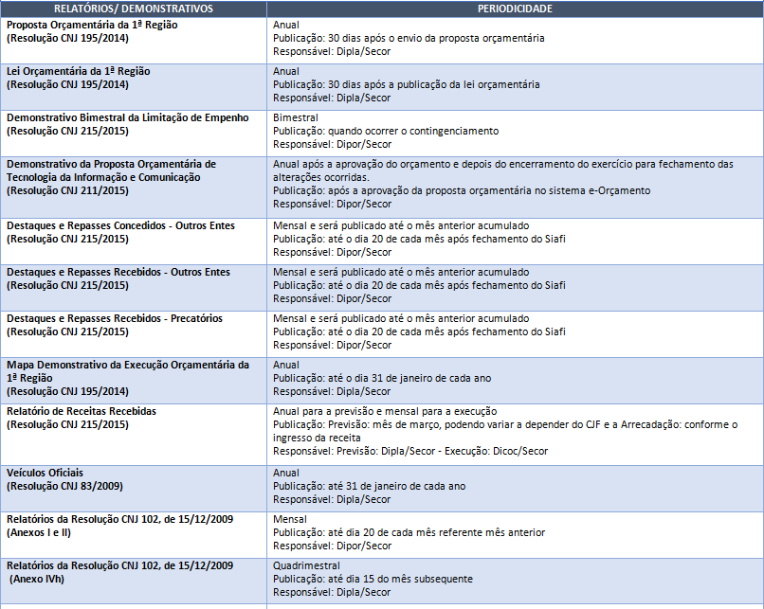

PORTAL DA TRANSPARÊNCIA ORÇAMENTO E FINANÇAS NA PRIMEIRA REGIÃO (link)

PORTAL DA TRANSPARÊNCIA PRESTAÇÃO DE CONTAS (link)

PORTAL DA TRANSPARÊNCIA RELATÓRIO DE GESTÃO FISCAL (link)
Fonte: Portal da Transparência - TRF 1ª Região

Em relação à Questão 3: Existe estrutura de governança formalmente constituída, que auxilie na captação das necessidades e demandas?, foi avaliado:

- Se o comitê orçamentário foi formalmente instituído:
Os comitês orçamentários de primeiro e segundo graus da Justiça Federal da 1ª Região foram instituídos pela Resolução Presi 19/2016, alterada pela Resolução Presi 27/2016. A composição do Comitê Orçamentário de Primeiro e de Segundo Graus da Justiça Federal da 1ª Região – Comor1-JF1 e Comor2-TRF1 foi estabelecida nos termos da Portaria Presi 6961482/2018. As atribuições dos comitês orçamentários, nos termos do art. 1º da Resolução Presi 19/2016, são:
  - – auxiliar na captação das necessidades ou demandas;
  - – realizar encontros, preferencialmente no primeiro quadrimestre de cada ano, para discutir as necessidades ou demandas, bem como para auxiliar na definição das prioridades, de modo a alinhá-las à possibilidade orçamentária;
  - – auxiliar na elaboração da proposta orçamentária;
  - – auxiliar a execução do orçamento, notadamente por meio do acompanhamento de projetos, iniciativas e contratações; e V – auxiliar a Administração nas ações educativas voltadas ao uso racional, eficiente e eficaz dos recursos disponíveis.

Se o comitê orçamentário realiza encontros para discutir as necessidades ou demandas do órgão, auxiliando na definição de prioridades de modo a alinhá-las à possibilidade orçamentária:
A Resolução Presi 19/2016, art. 1º, inciso II, determina que sejam realizados encontros, preferencialmente, no primeiro quadrimestre de cada ano, para discutir as necessidades ou demandas, bem como para auxiliar na definição das prioridades, de modo a alinhá-las à possibilidade orçamentária. Em 2018, foi realizado encontro do Comor2 -TRF1, conforme previsto na referida resolução, nos termos da Ata 6396073. Também foram realizados encontros em 2017 e 2019, conforme Atas 5119100 (Comor2-TRF1) e 3892637, 5035911 e 7771773 (Comor1-JF1).

Se os relatórios de reporte apontados na Questão 2 são encaminhados ao comitê, antes das reuniões:
As planilhas contendo informações sobre a execução orçamentária constam dos processos que estão disponíveis permanentemente ao membros do comitê orçamentário, conforme informado no documento 8182742, permitindo o acesso prévio às informações que serão tratadas nos encontros dos referidos comitês.

Se o comitê auxilia na elaboração da proposta orçamentária:
Auxiliar na elaboração da proposta orçamentária é uma das atribuições dos comitês orçamentários de 1º e 2º graus da JF1, nos termos da Resolução Presi 19/2016, art. 1º, inciso III. Da análise das Atas de Reuniões 6396073, 5119100, 3892637, 5035911 e 7771773 realizadas pelos comitês, verificou-se que as deliberações dessas estruturas auxiliam na elaboração da proposta orçamentária.

Se o comitê realiza o acompanhamento de projetos e contratações:
A Secor encaminha aos membros dos comitês orçamentários controle, realizado mensalmente, por meio da Planilha da Gestão Orçamentária e Financeira de Obras, Reformas e demais Projetos da 1ª Região, com vistas a possibilitar o acompanhamento do limite de gasto definido para projetos. Na referida Planilha, constam os dados da proposta aprovada, os restos a pagar inscritos, os créditos adicionais recebidos e a receber, previsão de pagamento, cancelamento e execução de restos a pagar, pagamentos realizados com dotação do exercício e o crédito disponível, constando ainda a fase de acompanhamento das obras, que é alimentada com a informação da Seccional ou Tribunal em processo específico relacionado ao principal, conforme verificado no PAe SEI 0001797-38.2019.4.01.8000.

Se é disponibilizado no sítio eletrônico do tribunal a íntegra da proposta orçamentária e da proposta interna do Quadro de Detalhamento da Despesa em até 30 dias após o envio da proposta orçamentária e 30 dias após a publicação da Lei Orçamentária:
Verificou-se que a íntegra da proposta orçamentária encontra-se no Portal da Transparência do TRF da 1ª Região/Relatórios CNJ, em atendimento aos incisos I e II do art. 4º e do art. 9º da Resolução CNJ 195/2014. Cumpre destacar que o Quadro de Detalhamento da Despesas - QDD não é publicado no Portal, tendo em vista que tal quadro não é confeccionado por este Tribunal, conforme teor do inciso I, art. 4º da Resolução CNJ 195/2014, a seguir transcrito:
Resolução CNJ 195/2014
(...)
Art. 4º Devem ser disponibilizados no sítio eletrônico do tribunal na internete, área "Transparência":
I - a íntegra da proposta orçamentária e da proposta interna de QDD, se houver; e (Destaques acrescidos) II- a íntegra da lei orçamentária e dos QDD internos, se houver.
Parágrafo único. A disponibilização de que trata os incisos I e II do caput deve ocorrer em dois momentos: nos prazos de 30 (trinta) dias após o envio da proposta orçamentária e de 30 (trinta) dias após a publicação da lei orçamentária.

Se é disponibilizado no sítio eletrônico do tribunal o mapa demonstrativo da execução orçamentária do ano anterior, com a indicação das despesas realizadas com o primeiro e segundo graus de jurisdição:
O mapa demonstrativo da execução orçamentária do ano anterior, com indicação das despesas realizadas com o primeiro e o segundo graus de jurisdição também encontra-se no Portal da Transparência do TRF da 1ª Região/Relatórios CNJ, contendo a indicação por unidade orçamentária, programa, ação orçamentária e grupo da natureza da despesa, a dotação inicial da LOA, os créditos adicionais, as despesas empenhadas, as liquidadas e as pagas, em atendimento ao art. 9º, parágrafo único da Resolução CNJ 195/2014.

    - Em relação à Questão 4: Existe alinhamento entre o planejamento orçamentário e o planejamento estratégico de longo prazo?, foi avaliado:

a) Se as propostas orçamentárias estão alinhadas ao Planejamento Estratégico dos órgãos de modo a garantir os recursos necessários à execução do plano; e b) Se as propostas orçamentárias estão alinhadas ao Planejamento Estratégico de Tecnologia da Informação dos órgãos de modo a garantir os recursos necessários à execução do plano:
Cabe à Secor, com base no Regulamento de Serviço do TRF 1ª Região, elaborar a proposta geral de orçamento da Justiça Federal da 1ª Região, com base no plano estratégico, após análise e avaliação das propostas parciais de orçamento das seções e subseções judiciárias. Sendo assim, por ocasião da elaboração da proposta orçamentária, em formulário próprio 6531897, verifica-se que foram indicados os projetos relacionados aos objetivos estratégicos com a descrição dos serviços, plano orçamentário, classificação (grupo da natureza da despesa) e valores estimados, tanto para despesas de TI como para outras despesas estratégicas (aquisições). Destaca-se, entre eles, o projeto relacionado à área de TI, que busca assegurar a efetividade para a Justiça Federal da 1ª Região dos serviços de TI com o propósito de descentralizar às seccionais o serviço de comunicação de dados de longa distância (WAN) para interligação das seções judiciárias Tribunal.
A proposta Orçamentária da 1ª Região e o Demonstrativo da Proposta Orçamentária de Tecnologia da Informação e Comunicação estão alinhados ao Mapa Estratégico da Justiça Federal da 1ª Região, constantes do Portal da Transparência, pois direcionam, entre outros, recursos necessários à execução de atividades de modernização de instalações da Justiça Federal e ações de informática, e aos projetos de desenvolvimento e implantação do sistema processo judicial eletrônico na Justiça Federal - PJe, constando o Grupo da Natureza da Despesa - GND (3- Outras Despesas Correntes e 4 - Investimentos).

RECOMENDAÇÕES

  - Considerando a avaliação constante do item 2.1.1 deste Relatório, alínea "f", recomenda-se:
    - Às Seções e aos Núcleos de Auditoria Interna das seções judiciárias vinculadas ao TRF 1ª Região:

      - Selecionar amostra significativa de contratos que envolvam despesas primárias e verificar a cláusula que disciplina o reajuste para avaliar o índice estipulado para reajustar os contratos. Atentar para o fato de que o índice utilizado não pode ter variação superior ao IPCA, pois com a aprovação da
Emenda Constitucional 95/2016, a correção dos gastos públicos foi limitada à inflação. Deverão ser considerados os contratos que tiveram execução no exercício de 2018 para seleção da amostra;
      - Verificar se as repactuações concedidas nos contratos de prestação de serviços com regime de dedicação exclusiva de mão de obra decorrentes de Acordo, Convenção ou Dissídio Coletivo de Trabalho apresentaram variação superior ao IPCA. Constatado tal fato, deve-se diligenciar à Administração para limitar o reajuste dos contratos à variação do IPCA, em obediência à Emenda Constitucional n. 95/2016.

    - À Secretaria de Administração - Secad do TRF 1ª Região:

a. Verificar se as repactuações concedidas nos contratos de prestação de serviços com regime de dedicação exclusiva de mão de obra decorrentes de Acordo, Convenção ou Dissídio Coletivo de Trabalho apresentaram variação superior ao IPCA. Constatado tal fato, deve-se limitar o reajuste à inflação, em obediência à Emenda Constitucional n. 95/2016.

CONCLUSÃO
Avaliou-se que a execução orçamentária e financeira no âmbito da Justiça Federal da 1ª Região ocorre dentro dos limites fixados no orçamento e em consonância com as classificações orçamentárias vigentes e guarda conformidade com os requisitos estabelecidos na legislação federal, nas Resoluções CNJ 195/2014 e 198/2014, e em boas práticas nacionais e internacionais, bem como nos normativos indicados no item 1.9, com base nas constatações indicadas durante os trabalhos de auditoria evidenciados neste relatório.
O processo de planejamento orçamentário é realizado com a participação dos membros dos comitês orçamentários, formalmente instituídos, que auxiliam na elaboração da proposta e na execução do orçamento, notadamente para propor medidas para equilibrar os gastos em atendimento à Emenda Constitucional 95/2016, que instituiu o novo regime fiscal, visando, entre outros, a readequação orçamentária dos contratos vigentes que, caso ocorram, devem ser compensados com outros sem reajustes, evitando novas despesas sem respaldo orçamentário, reduzindo os riscos orçamentários e fiscais, em observância aos artigos 15 e 16 da Lei de Responsabilidade Fiscal. O planejamento orçamentário também está alinhado às metas e aos objetivos da Justiça Federal da 1ª Região, garantindo os recursos necessários à sua execução, nos termos do § 4º, do art. 4º da Resolução CNJ 198/2014.
As informações orçamentárias e os relatórios fiscais foram apresentados periodicamente, aumentando a publicidade e a prestação de contas de quanto e como foram gastos os recursos recebidos. A limitação de empenho e a movimentação financeira para a adequação do planejamento à execução da despesa foram implementadas, em consonância com as orientações do Conselho de Justiça Federal, que determinou o contingenciamento (custeio e projetos) em face do Relatório de Avaliação de Receitas e Despesas Primárias do 5º Bimestre de 2018 (Tabela 12, pág. 21), emitido pela Secretaria de Orçamento Federal, que integra o Ministério do Planejamento, Desenvolvimento e Gestão, com vistas a atender ao disposto no inciso III do art. 5º da Lei 10.028/2000 (Lei de Crimes Fiscais)
As normas e os limites para as despesas com pessoal e encargos, constantes do Relatório de Gestão Fiscal, publicado quadrimestralmente, foram observados, tendo sido essas informações enviadas ao Tribunal de Contas da União e aos Presidentes do Congresso Nacional e do Conselho de Justiça Federal, em conformidade com o inciso I do art. 5º da supracitada Lei de Crimes Fiscais. Portanto, evidenciou-se, por parte deste Tribunal, a busca pela adequação orçamentária e financeira consubstanciada por meio de ações efetivas, observando-se a legislação vigente.

É o relatório.

À consideração superior.

MICHELL CARDOSO DA SILVA
Supervisor da Seção de Auditoria de Contratos – Senco

SÍLVIA FLORA LOBO NOGUEIRA DA GAMA
Supervisora da Seção de Auditoria Contábil, Financeira e Patrimonial – Seauf Coordenadora de Equipe
ISABELLA D'ARMADA CAETANO DE ARAÚJO CALIXTO
Assessor Adjunto VI da Secretaria de Auditoria Interna/Secau

JOÃO PAULO BORGES RIBEIRO MEIRELLES
Analista Judiciário - Contadoria

MARCOS DE OLIVEIRA DIAS
Diretor da Divisão de Auditoria de Gestão Administrativa – Diaud
JOÃO BATISTA CORRÊA DA COSTA
Diretor da Divisão de Auditoria de Gestão de Pessoas - Diaup

De acordo.
Encaminhe-se à Presidência do Tribunal e à Diretoria-Geral da Secretaria, para conhecimento deste Relatório Final.
Encaminhe-se à Secretaria de Planejamento Orçamentário e Financeiro - Secor, para conhecimento deste Relatório Final e, entendendo necessário, manifestação.
Encaminhe-se à Secad/TRF 1ª Região, bem como às Seções e aos Núcleos de Auditoria Interna da Justiça Federal da Primeira Região, para conhecimento e providências relacionadas às recomendações constantes do Item 3.

MARÍLIA ANDRÉ DA SILVA MENESES GRAÇA

Diretora da Secretaria de Auditoria Interna – Secau/TRF 1ª Região

Documento assinado eletronicamente por Marilia André da Silva Meneses Graça, Diretor(a) de Secretaria, em 08/08/2019, às 19:14 (horário de Brasília), conforme art. 1º, III, "b", da Lei 11.419/2006.

Documento assinado eletronicamente por Marcos de Oliveira Dias, Diretor(a) de Divisão, em 08/08/2019, às 19:16 (horário de Brasília), conforme art. 1º, III, "b", da Lei 11.419/2006.

Documento assinado eletronicamente por João Paulo Borges Ribeiro Meirelles, Analista Judiciário, em 08/08/2019, às 19:19 (horário de Brasília), conforme art. 1º, III, "b", da Lei 11.419/2006.

Documento assinado eletronicamente por Silvia Flora Lobo Nogueira da Gama, Supervisor(a) de Seção, em 08/08/2019, às 19:20 (horário de Brasília),
conforme art. 1º, III, "b", da Lei 11.419/2006.

Documento assinado eletronicamente por Isabella D'Armada Caetano de Araújo Calixto, Assessor(a) Adjunto VI, em 09/08/2019, às 12:26 (horário de Brasília), conforme art. 1º, III, "b", da Lei 11.419/2006.

Documento assinado eletronicamente por João Batista Corrêa da Costa, Diretor(a) de Divisão, em 09/08/2019, às 15:32 (horário de Brasília), conforme art. 1º, III, "b", da Lei 11.419/2006.



A autenticidade do documento pode ser conferida no site informando o código verificador
8496063 e o código CRC 4D5A4E28.

SAU/SUL - Quadra 2, Bloco A, Praça dos Tribunais Superiores - CEP 70070-900 - Brasília - DF - www.trf1.jus.br
0008350-04.2019.4.01.8000 8496063v413

